Příloha č. - Technická specifikace
Systém pro trénink senzomotorických funkcí ruky

Popis:
Dodávka systému pro trénink senzomotorických funkcí ruky pro Krajskou zdravotní, a.s. – Masarykova nemocnice v Ústí nad Labem

POČET:
- 2x kompletní systém pro trénink senzomotorických funkcí ruky

Požadované minimální technické a uživatelské parametry a vlastnosti:

- Přístroj musí být zdravotnickým prostředkem a splňovat veškeré náležitosti vyplývající ze zákona č. 375/2022 Sb. o zdravotnických prostředcích a diagnostických zdravotnických prostředcích in vitro, ve znění pozdějších předpisů
- Stolní mobilní nerobotický systém, navržený pro trénink senzomotorických funkcí ruky ve spojení s kognitivními funkcemi
- Jednoduché a odolné dílce, které vydrží intenzivní používání a snadno se čistí
- Omyvatelné dle Dezinfekčního programu Krajské zdravotní a. s.
- Díky variabilním komponentám lze systém přizpůsobit specifickým terapeutickým potřebám
- Umožňuje řešit i kognitivní aspekty tréninku, včetně jednoduchých matematických operací
- Systém obsahuje základní desku, na kterou se skládají jednotlivé komponenty podle požadavků terapie
- Deska a dílce jsou navrženy tak, aby podporovaly různé terapeutické směry a cíle

Cílené funkce:
- Jemná motorika ruky: Trénink precizních pohybů prstů a rukou
- Grafomotorika: Nácvik psacích dovedností a kreslení
- Prostorové vztahy: Porozumění a manipulace s objekty v prostoru
- Koordinace oko-ruka: Synchronizace vizuálního vjemu a motorické reakce
- Motorické plánování: Předvídání a plánování pohybových aktivit
- Manipulační schopnosti: Zlepšení dovedností v manipulaci s různými objekty

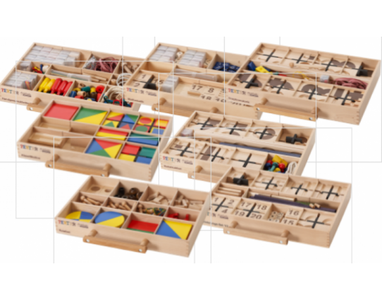
Obsah balení:
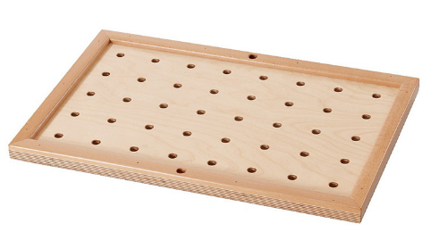

Ilustrační fotografie
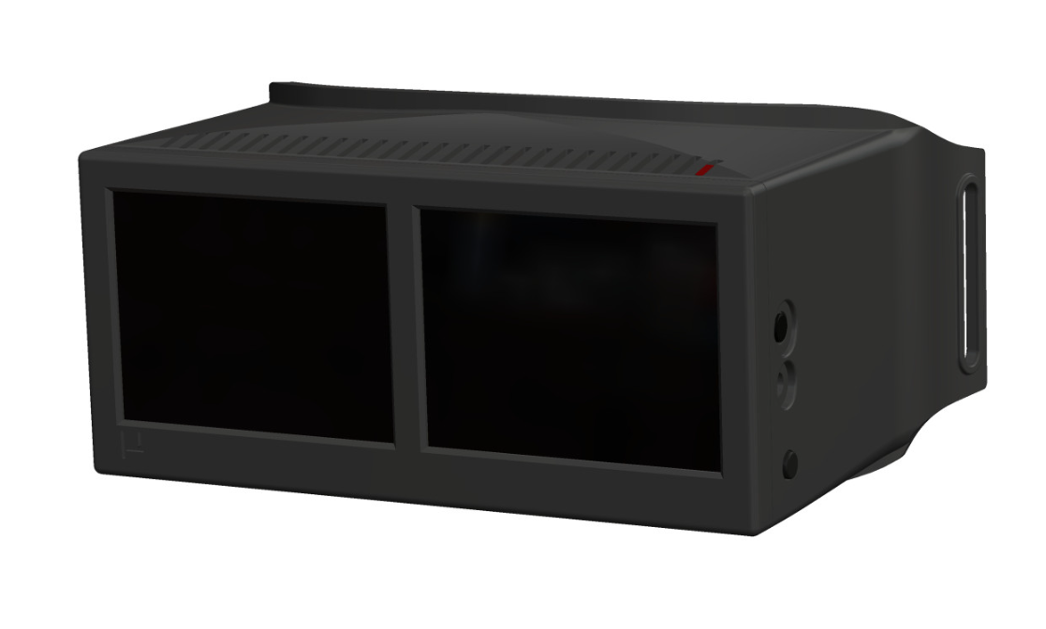
Účastník prohlašuje, že jím nabízené plnění splňuje všechny požadavky uvedené v této Příloze č. - Technická specifikace.

Za společnost:

………………………(vyplní dodavatel)………………………………

Osoba oprávněná jednat za dodavatele (pozice, titul, jméno, příjmení)

……………………(vyplní dodavatel)……………………………….

